楚课联盟网络课程学习平台学生手册
各位同学：
楚课联盟网络课程的学习开始啦！
课程学习时间为：2019.10.8 至 2019.12.7
考试时间为：2019.10.8 至2019.12.7
成绩权重请自行在课程中查看
请各位同学合理安排学习进度。

学习路径一：
手机客户端学习
第一步：扫描下方二维码，或者应用中心检索“学习通”，下载安装“超星学习通”APP。

第二步：用手机号注册账号并根据提示绑定单位账号，已经绑定过的同学可直接用手机号和密码（或验证码）登录。
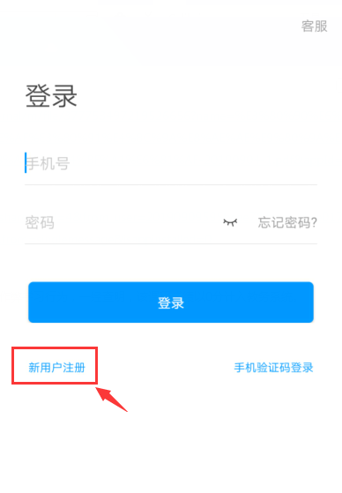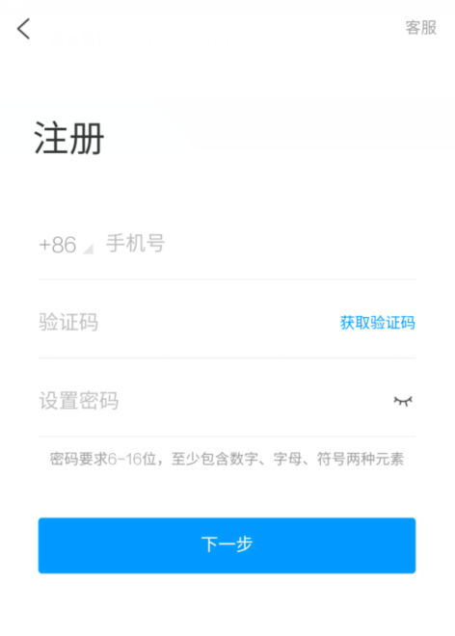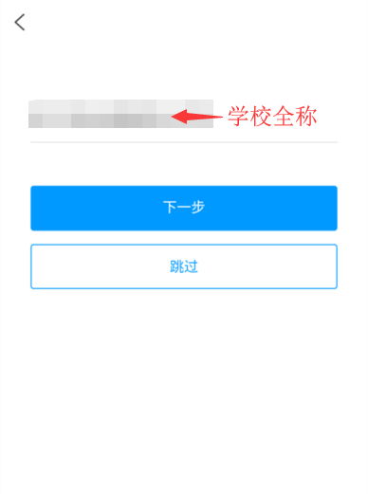
第三步：进入“课程”，仔细阅读诚信学习承诺书，同意后开始学习。
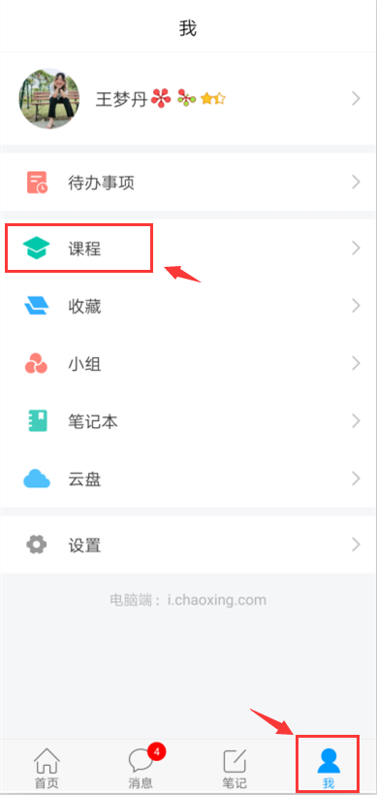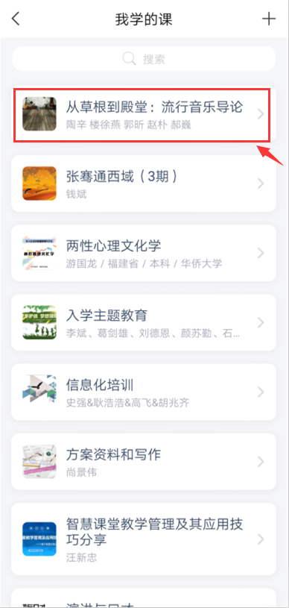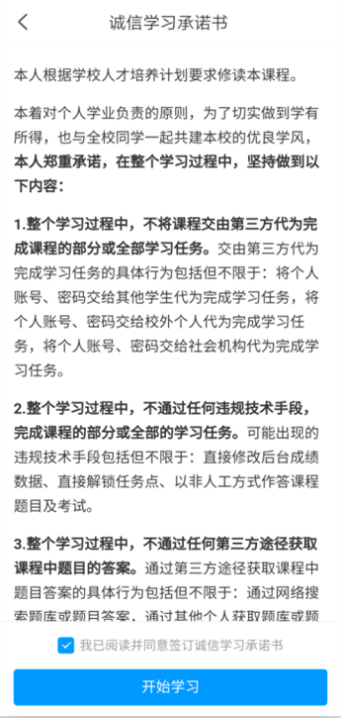
1.完成视频和测验任务点。进入课程页面，可以在【章节】看到课程内容，单击进入，便可查看视频和做线上测验。
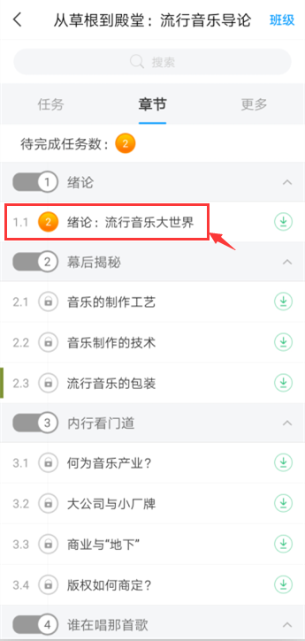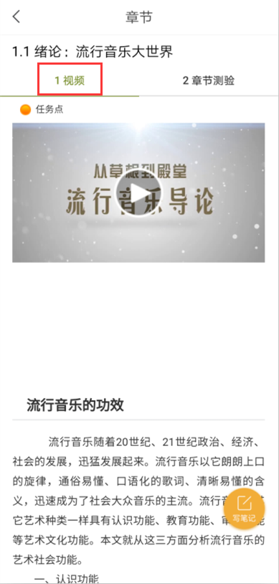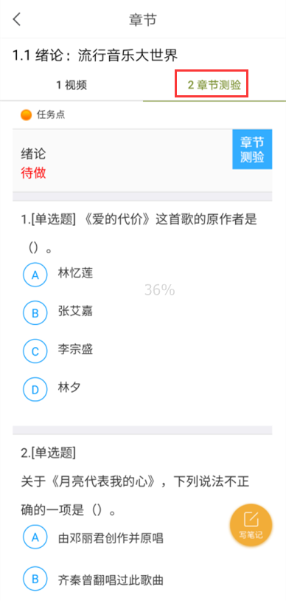
2.考试。点击【任务】，打开进行中的考试，点击【开始考试】，交卷后可看到说明。完成试卷并提交后可看到试卷状态由“未交”变成“已完成”。
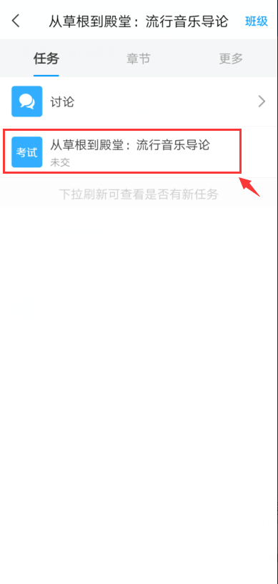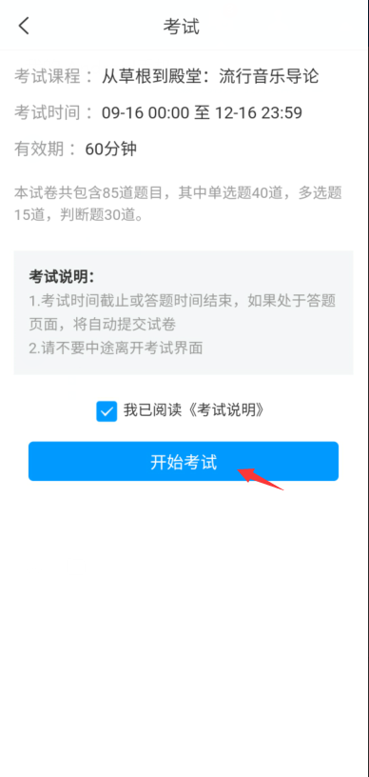
3.讨论。同学在学习过程中可以直接点击课程页的【任务】-【讨论】进行发帖与同学交流（如下图）。
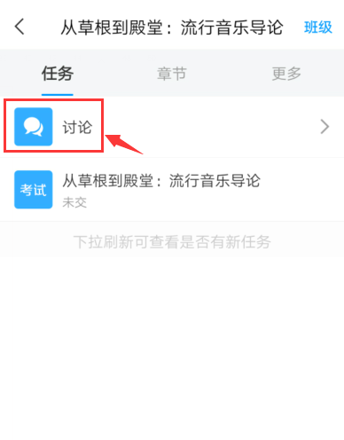

4.查看当前成绩。在课程页面，点击【更多】，可以清晰地看到成绩权重和当前得分，单击学习记录可查看详情。
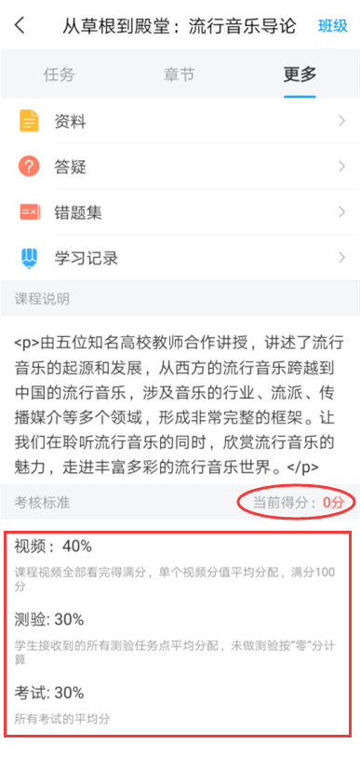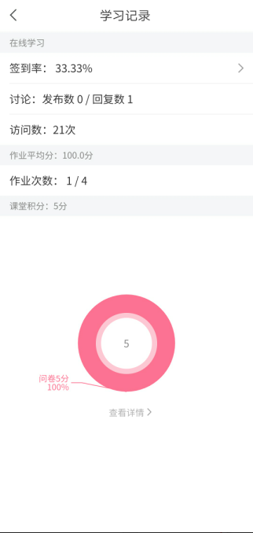
5.答疑。点击【更多】中“答疑”，可就学习内容疑难点进行咨询；点击【设置】中的“帮助中心”，可咨询平台技术问题。
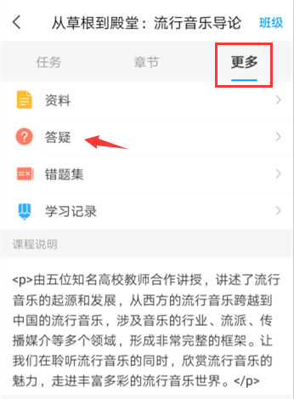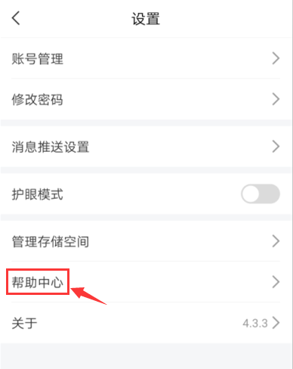

学习路径二：
电脑pc端学习
第一步：点击登录网址：http://wit.fanya.chaoxing.com/,进入学校网络通识课平台，点击登录，在指定位置输入自己的学号；密码：初始密码为123456，之前登录过的是自己修改后的密码。切勿自行注册账号。
忘记密码的学生可使用手机号码或邮箱找回密码，也可通过平台“客服”及客服电话400-902-0966获得帮助。

第二步：登录以后，请务必完善个人信息。（点击“账号管理”完善个人信息）。
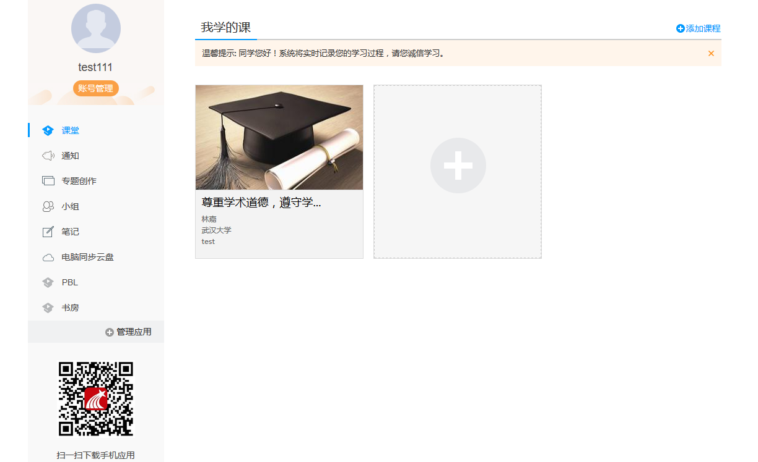
第三步：在“我学的课”标题下点击课程图标，进入课程页面，就可以开始进行课程学习了。
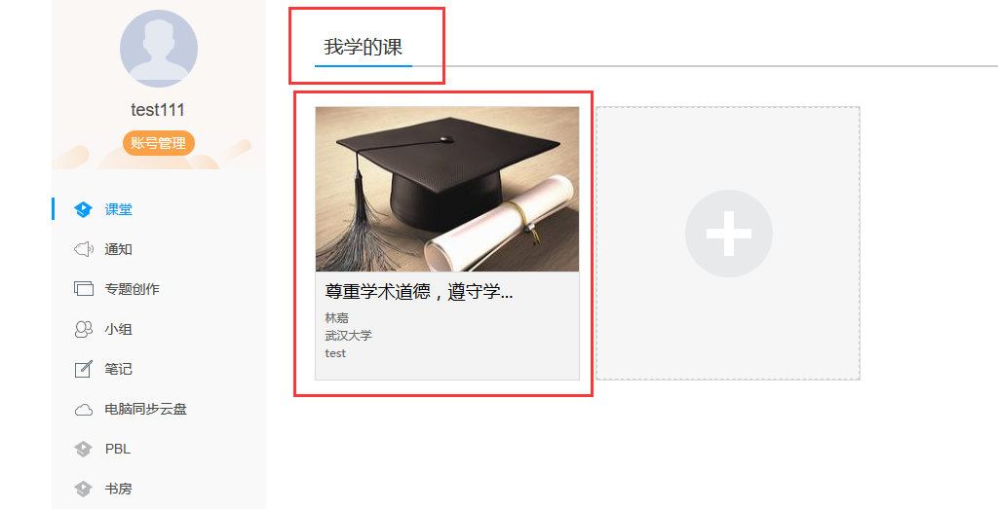
点击章节后会出现如下页面。在下图所示的页面右侧是课程的目录，每一章节包含了视频学习和相应的章节测验，需要逐一完成。
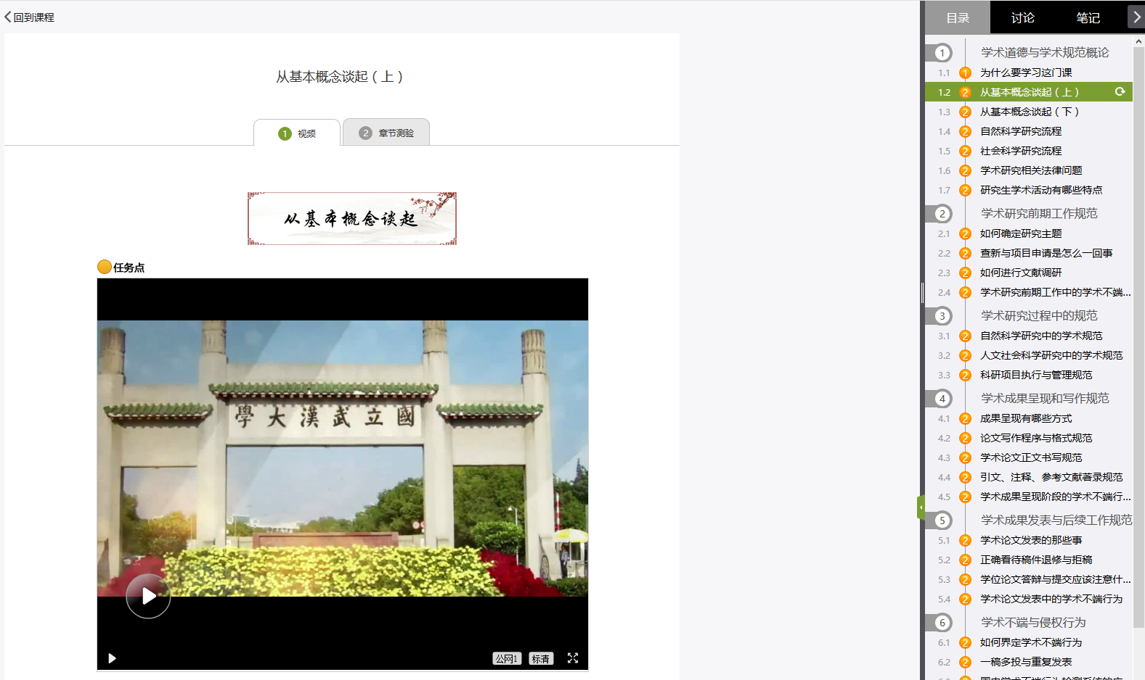
第四步：视频和作业任务点完成后，在规定时间内完成考试
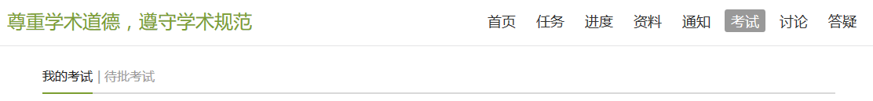
第五步：查看课程学习进度
单击课程进入课程首页、点击导航栏中“进度”查看成绩权和当前分数。
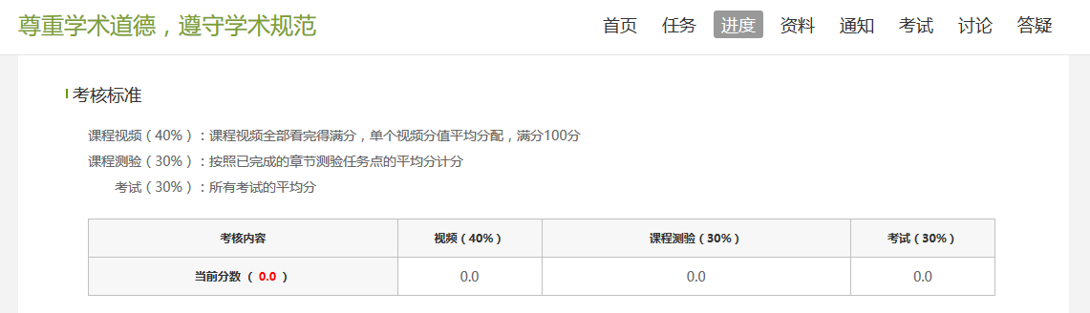

特别提醒：在观看视频课程时，不能拖拽快进，鼠标移出视频播放窗口视频会自动暂停，请勿多终端同时登录。
学校不统一安排上课时间、地点。学生根据自身时间在课程开放时间内完成学习任务，成绩合格者给予登记成绩。
系统会清晰记录每一个账号的学习行为，请大家诚信学习！

